






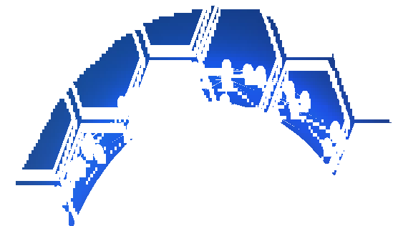
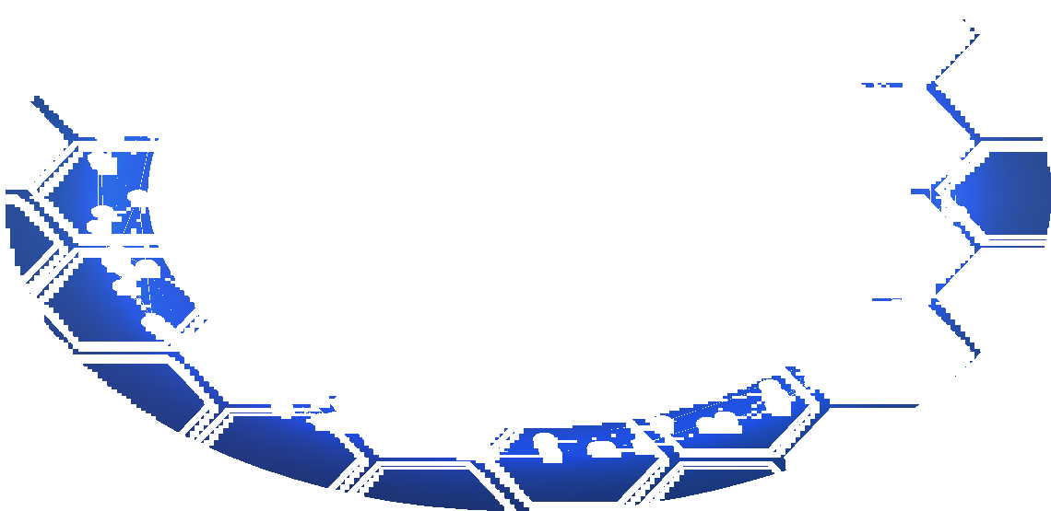






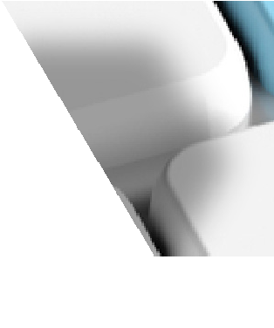




Entrega
Actividad Sumativa

Modelo de diseño orientado a atributos (ADD)

Módulo: Diseño Arquitectónico de Software

Unidad 4

Nota
Tenga en cuenta que el tutor le indicará qué herramienta requiere y qué estrategia deberá desarrollar para evidenciar su participación individual en un trabajo colaborativo.

Indicador de logro
Construye un diseño arquitectónico usando la metodología orientada a atributos para proponer un diseño de construcción de software.


INSTRUCCIONES PARA REALIZAR LA ENTREGA

La actividad consiste en usar el método ADD para construir un diseño preliminar de un contexto dado. El documento de diseño arquitectónico se fundamenta en un conjunto de insumos o entradas de diseño proporcionados para una solución específica.

Instrucciones:
- Utilizar la plantilla del modelo ADD para crear un diseño arquitectónico inicial a partir de insumos específicos de un entorno determinado.
- Para definir un ambiente de la solución determinada, utilice una herramienta de inteligencia artificial, como ChatGPT. Por ejemplo, el siguiente prompt entrega los insumos de diseño para un software destinado a evaluar el deterioro de la malla vial:

Generar un listado simulado compuesto por cinco elementos para cada aspecto de los insumos de diseño: objetivos de diseño, casos de uso y actores relacionados, escenarios de atributos de calidad, atributos externos y restricciones. Este enfoque se centra en un software destinado a evaluar el deterioro de la malla vial, aportando información clave sobre su estado y funcionalidad en diferentes contextos urbanos y rurales. Además, amplíe la descripción del enfoque.
- Emplear el método ADD con los pasos necesarios para realizar un diseño arquitectónico preliminar para el contexto proporcionado. En caso de necesitar datos adicionales, realice suposiciones fundamentadas para complementar la información disponible.
- Documentar el diseño arquitectónico usando la plantilla que se encuentra en el material de trabajo.


DESCRIPCIÓN DE LA ACTIVIDAD

La actividad debe seguir una estructura de tipo informe con los siguientes contenidos:
- Propósito del informe: describir de forma clara y concisa cómo la implementación del método ADD contribuye al desarrollo de un diseño arquitectónico preliminar.
- Descripción del contexto o situación: es necesario proporcionar detalles sobre el contexto o la situación específica que motiva la realización del diseño arquitectónico. Este contexto surge como resultado de la instrucción específica dada en el prompt relacionado con ChatGPT (punto 2 de las instrucciones).
- Insumos o entradas de diseño: enumerar y describir los insumos que se utilizarán como base para el diseño arquitectónico. Esto incluye los objetivos del diseño, casos de uso, escenarios de los atributos de calidad, atributos externos y restricciones que surgen como resultado de la instrucción específica dada en el prompt relacionado con ChatGPT (punto 2 de las instrucciones).

- Desarrollo del método ADD documentado: seguir los pasos e iteraciones del método ADD con el propósito de desarrollar un diseño arquitectónico preliminar. Utilizar la plantilla suministrada en el material de trabajo. Para cada iteración incluya hipótesis fundamentadas si se necesitan datos adicionales y explican el razonamiento detrás de estas.
- Conclusiones: brindar conclusiones derivadas del proceso de diseño arquitectónico usando el método

CONDICIONES DE LA ENTREGA

La entrega se debe hacer en un archivo en formato PDF.
  - El archivo debe tener en la primera página una portada identificando, principalmente, los autores del informe.

Modelo de diseño orientado a atributos (ADD)
Criterios | Niveles de desempeño |  |  |  |  | Puntaje
ACTITUDINAL |  | Sobresaliente | Bueno | Aceptable | No aprobado | 25
Calidad del informe |  | Muestra un  compromiso con la  excelencia y la calidad del informe, buscando la mejora de cada uno de los contenidos. | Mantiene un buen  nivel de compromiso con la calidad del  informe, aunque podría haber aportes  significativos y mejoras en cada uno de los  contenidos.? | Demuestra un  compromiso limitado con la calidad del  informe, con poca  iniciativa para mejorar los contenidos  requeridos. | No muestra ningún compromiso con la  calidad del informe, lo que resulta en un  trabajo de baja calidad o no fue presentado.
 |  | 25 | 15 | 10 | 0
PROCEDIMENTAL |  | Sobresaliente | Bueno | Aceptable | No aprobado | 25
Estructura del informe |  | El informe contiene las secciones requeridas  según la instrucciones. | El informe carece de alguna de las  secciones requeridas según las  instrucciones. | El informe no tiene las secciones requeridas  según las  instrucciones. | No se entregó el informe.
 |  | 25 | 15 | 10 | 0
PROCEDIMENTAL |  | Sobresaliente | Bueno | Aceptable | No aprobado | 75
Documentación del  diseño arquitectónico |  | La plantilla para documentar cada  iteración del método ADD se s igue de  manera precisa y  adecuada. | La plantilla para documentar cada  iteración del método ADD se s igue, pero contiene algunas  imprecisiones. | La plantilla para documentar cada  iteración del método ADD no se s igue de forma correcta. | No se usó la plantilla de documentación correspondiente.
 |  | 75 | 50 | 35 | 0
PROCEDIMENTAL |  | Sobresaliente | Bueno | Aceptable | No aprobado | 75
Empleo del método ADD |  | Se lleva a cabo la  secuencia de pasos del método ADD,  garantizando que en cada fase se cumplan las instrucciones correspondientes. Se realizaron, al menos, dos iteraciones para asegurar un proceso refinado en el  desarrollo del diseño arquitectónico. | Se lleva a cabo la  secuencia de pasos del método ADD, pero  algunos no cumplen las instrucciones correspondientes. Se  realizaron, al menos, dos iteraciones para asegurar un proceso refinado en el  desarrollo del diseño arquitectónico. | La secuencia completa de pasos del método ADD no se ha  ejecutado, y algunos de ellos no cumplen con  las instrucciones correspondientes. No  se han llevado a cabo, al menos, dos  iteraciones para  asegurar un proceso refinado en el  desarrollo del diseño  arquitectónico. | No se s iguió el método ADD.
 |  | 75 | 50 | 35 | 0
COGNITIVO |  | Sobresaliente | Bueno | Aceptable | No aprobado | 50
Conclusiones del informe |  | Reflexión profunda  sobre la aplicación del método ADD en el  diseño arquitectónico de software . | Reflexión sobre la  aplicación del método ADD en el diseño  arquitectónico de  software, aunque  podría haber aspectos que requieran mayor profundidad. | Ofrece reflexiones limitadas sobre la  aplicación del método ADD en el diseño  arquitectónico de software , lo que indica una falta de amplitud en la discusión. | No muestra reflexión  sobre la aplicación del método ADD en el  diseño arquitectónico de software o no se  presentó la sección.
 |  | 50 | 40 | 25 | 0
 |  |  |  |  |  | 250

